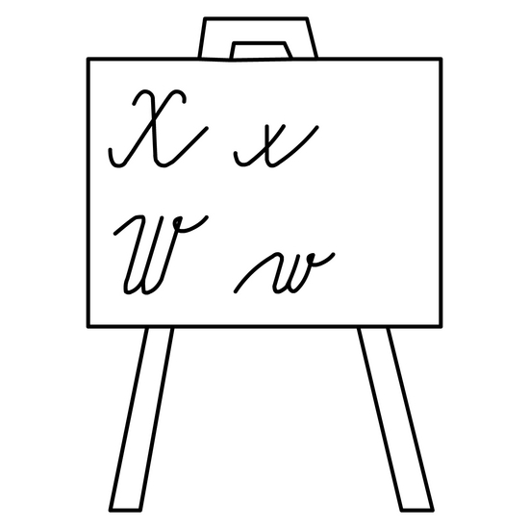

**V úterý 4.4.2023 od 14 do 17 hodin**

**ve středu 5.4.2023 od 14 do 16 hodin**

náhradní termín 12.4. 2023 od 13 hodin

(pouze po tel. domluvě 733 117 746)

více na stránkách školy **www.zscercany.cz**